

행정심판 허브시스템 구축 3단계

아키텍처 설계서

SPC-DE-09
Ver. 3.0

시스템명: | 공통/연계
업무명: | 아키텍처


Copyright © 2015 국민권익위원회
국민권익위원회의 사전 승인 없이 본 내용의 전부 또는 일부에 대한 복사, 전재, 배포, 사용을 금합니다.

개 정 이 력

버전 | 변경일 | 변경사유 | 변경내용 | 작성자 | 승인자
3.0 | 2015.09.10 | 최초작성 | 최초작성 | 이창윤 | 김유현

목 차

1. 개요 1
2. SW 아키텍처 설계(내부) 2
2.1 Conceptual View 2
2.1.1 구성도 3
2.1.2 구성요소 및 관계 3
Layered Architecture를 구성하는 3개의 Layer는 서로 인접한 Layer간에만 상위 Layer에서 하위 Layer로 사용이 가능하다 3
2.2 구성요소 상세 내역 4
2.2.1 Presentation Layer 요소 4
2.2.2 Business Layer 요소 5
2.2.3 Persistent Layer 요소 5
2.2.4 설계패키지 요소 5
2.2.5 Application RunTime 구성 6
2.3 어플리케이션 배포구조 6
2.3.1 개요 6
2.3.2 어플리케이션 패키징방안 7
2.3.3 트랜젝션처리 유형 8
2.3.3.1 단순트랜젝션 8
2.3.3.2 분산트랜젝션 8
2.3.4 어플리케이션 보안 8
2.3.4.1 어플리케이션 보안방안 8
3. 응용어플리케이션 아키텍처 상세 8
3.1 아키텍처구성도 8
3.1.1 행정심판허브시스템 아키텍처 참조 모델 8
3.1.2 행정심판허브시스템 아키텍처 구성요소 9
3.1.3 아키텍처 모델 설계 10
4. SW 아키텍처 설계(연계) 13
4.1 내부시스템 연계 13
4.1.1 구성도 13
4.1.2 단계별 역할 13
4.2 외부시스템 연계 14
4.2.1 단계별 역할 14
4.2.2 EAI 티어 14
4.2.2.1 MC(Message Channel) 역할 및 특성 15
4.2.2.2 Adapter 역할 및 특징 15
4.2.2.3 External Tier 16
5. 상용S/W 아키텍처 구성 16
5.1 문서변환서비스 아키텍처구성 16
5.2 웹서비스 시퀀스 아키텍처 적용방안 17
5.3 보안아키텍처 18
5.3.1 데이터 관리 20
5.3.1.1 Transaction 20
5.3.1.2 DB Connection 20
5.4 보안 모듈 20
5.5 송수신 데이터 양식 21
5.5.1 송신 데이터 (허브시스템 → 주민등록전산정보센터) 21
5.5.2 수신 데이터 (주민등록전산정보센터 → 허브시스템) 21
6. 하드웨어 및 상용S/W 구성 23
6.1 하드웨어 구성도 23
6.2 소프트웨어 구성도 23
6.3 상용S/W 도입 내역 24

개요
근래에 응용 아키텍처라는 용어가 예전과는 다르게 많이 언급이 되고 있다. 과거의 Software에 의존적인 Application환경에서는 Application자체의 Architecture라는 것이 공통모듈 사용 등의 협소한 영역에서 국한된 것이 일반적이었다. 그러나, JAVA가 나오면서 특정 Software에 의존성을 어느 정도 탈피하게 되고 그에 따라 여러 가지 다양한 관점에서의 응용 아키텍처가 언급되기 시작하였다.

급변하는 사회환경에 맞게 근래의 응용 아키텍처의 화두는 유연성, 확장성과 재사용성이다. 더불어 급격한 Hardware의 발달에 따라 크지 않은 성능의 차이는 응용 아키텍처를 좌우할 정도의 영향력이 되지 않는 경향이 있다.

그렇지만 요즈음 유연성과 재사용성만을 너무 강조한 나머지 불필요하거나, 필요 이상의 많은 구성요소를 사용하여 시스템의 전반적인 성능저하를 가져 오는 경우도 있다. 가장 좋은 응용 아키텍처는 시스템의 필요에 따라 개발 편리성, 성능, 확장성, 유연성, 재사용성 등이 두루 고려된 것이라고 할 수 있을 것이다. 특히 한정된 시간과 자원으로 프로젝트를 진행할 때에 잘 구성된 응용 아키텍처는 프로젝트 성패에 큰 영향을 끼칠 수 있을 것이다. 개발 동안에 발생될 수 있는 문제들을 아키텍처 설계단계에서 최대한 흡수할 수 있기 때문이다. 프로젝트 진행 중에 문제가 생길 수 밖에 없지만, 문제를 빨리 해결하여 비용을 줄이는 것이 아니라 문제를 생기지 않게 하는데 초점을 맞춰 프로젝트의 비용을 줄여 주는 것이다.

본 문서는 이러한 관점에서 시스템의 요구를 적절히 수용하여 프로젝트에 가장 바람직한 응용 아키텍처를 제시하기 위하여 만들어졌다.

또한 행정심판허브 시스템의 특성을 고려하여 내부 시스템과 외부 시스템을 나누어 설계한 후 내/외부간 연계가 원활하게 이루어질 수 있도록 하였다. 여기에 외부기관과의 연계 부분을 추가하여 크게 세 부분으로 나누어 설계하였다.

SW 아키텍처 설계(내부)
내부시스템은 다음과 같은 이유로 기존의 전자정부 Framework를 활용 및 유지하기로 한다.

- 검증된 기능의 사용
선행사업의 개발/운영 경험으로, 실제 업무상 필요한 기능들을 파악하여 공통적인 기능으로 제공하고 있다.
개발 시 분석/설계 미비로 인한 시간 부족 및 시행 착오를 줄일 수 있다.
업무 및 프레임워크에 해당되는 테스트 환경 및 운영 환경 구축 노하우를 제공 받을 수 있다.
향후 아키텍처 변경에도 유연하게 대응할 수 있다. (WEB/WAS 분리, JDBC Driver 변경, WAS 업그레이드, 내부/외부 시스템 분리 등)

- 표준 패턴, Component 제공
응용 프로그램을 개발자들이 각자 자신의 스타일로 설계/개발하지 않고, 상속된 클래스에서 제공되는 기능 범위 내에서 공통 개발 가이드 라인에 해당되도록 개발하도록 할 수 있다.
Customizing된 Utility 기능을 제공함으로써 동일한 사용법으로 개발하도록 제한할 수 있다.
만들어진 표준 패턴 및 부품을 재사용하고, JAVA의 복잡한 API를 사용하지 않아도 되므로 가볍게 개발할 수 있다.

- 생산성
SQL 핸들링, LOG 작성, JDBC 접근 등 기능적으로 난이도가 높은 기능을 개발자가 직접 개발하지 않아도 된다.

- 시스템 성능 보장
행정심판허브시스템의 특성을 고려하여 비정형 대량 데이터의 조회, 출력 시에 발생하는 문제에 대해 설계/개발 노하우를 적용할 수 있다.

Conceptual View
아키텍처의 최상위 레벨의 구조와 각 컴포넌트의 역할을 정의한다.

구성도
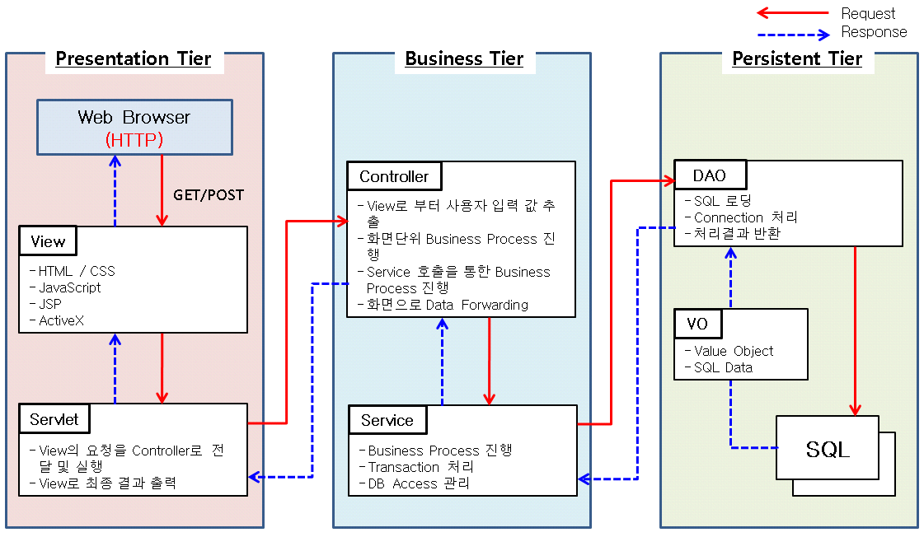

구성요소 및 관계

Layered Architecture를 구성하는 3개의 Layer는 서로 인접한 Layer간에만 상위 Layer에서 하위 Layer로 사용이 가능하다
구성요소 | 설명
Presentation  Layer | 시스템에 접근하는 클라이언트에 서비스를 제공하기 위해 필요한 Presentation 업무의 캡슐화 역할을 수행한다.  또한, 클라이언트의 요청을 가로채고, 세션을 관리하고, 비즈니스 서비스에 대한 접근을 통제하며 클라이언트에 응답한다.
Business  Layer | 어플리케이션 클라이언트에서 요청되는 비즈니스 서비스를 제공하며, 트랜잭션이 관리되는 비즈니스 오브젝트를 구현하기 위해 EJB기반의 컴포넌트로 구성한다.  비즈니스 오브젝트는 Persistent Layer에 데이터를 요청하고, 결과를 받아서 Presentation Layer에게 보내는 역할을 수행한다.
Persistent  Layer | 해당 서비스의 정보 및 결과를 지속적으로 유지시켜주는 역할을 수행하는 Layer이다. 여기서는 DAO, VO 디자인 패턴을 적용하여 실제 DBMS와 접근하는 역할은 DAO 객체가 맡고, VO 객체는 DB에 저장할 데이터 또는 DB에서 가져온 데이터를 여러 Layer에서 쓸 수 있도록 가지고 있는 역할을 한다.

Requirement | - N/A
Role Define | - 사용자의 요청을 입력 받아 Servlet으로 요청 처리한다.  - 사용자에게 Command에 의하여 처리된 결과 화면을 제공한다.  - 사용자가 입력한 값에 대한 기본적인 validation을 처리한다.
특징 | - 화면 단위당 1본을 사용한다. MVC 패턴에 View를 지칭한다.  - 화면 UI를 구성하기 위한 Component이다.  - Value Object와 맵핑된 가우스의 데이터셋을 이용하여 사용자의 최종 Request 결과를 화면에 출력한다.  - 사용자 인터페이스가 아닌 비즈니스 Logic이 이곳에 존재하면 안되며, DB를 직접 Access 하지 않아야 한다.

구성요소 상세 내역
SW 아키텍처의 Layer들의 구조와 그들의 상호 작용에 대한 개요를 설명한다.

Presentation Layer 요소
Presentation Layer는 Spring Framework에 기반을 둔 MVC(Model-View-Controller) Web Framework로구성된다. Spring MVC Web Framework는 기본요소인 Model, View, Controller외에도 아래와 같은 특성을 가지고 있다.
DispatcherServlet, HandlerMapping, Controller, Interceptor, ViewResolver, View등 각 컴포넌트들의 역활이 명확하게 분리되어 있다.
HandlerMapping, Controller, View등 컴포넌트들에 다양한 인터페이스 및 구현 클래스를 제공함으로써 경우에 따라 선택하여 사용할 수 있다.
Controller(@MVC)나 폼 클래스(커맨드 클래스) 작성시에 특정 클래스를 상속받거나 참조할 필요 없이 POJO 나 POJO-style의 클래스를 작성함으로써 비지니스 로직에 집중한 코드를 작성할 수 있다.
웹요청 파라미터와 커맨드 클래스간에 데이터 매핑 기능을 제공한다.
데이터 검증을 할 수 있는, Validator와 Error 처리 기능을 제공한다.
JSP Form을 쉽게 구성하도록 Tag를 제공한다.

각 컴포넌트간의 관계와 흐름은
- Client의 요청이 들어오면 DispatchServlet이 가장 먼저 요청을 받는다.
- HandlerMapping이 요청에 해당하는 Controller를 return한다.
- Controller는 비지니스 로직을 수행(호출)하고 결과 데이터를 ModelAndView에 반영하여 return한다.
- ViewResolver는 view name을 받아 해당하는 View 객체를 return한다.
- View는 Model 객체를 받아 rendering한다.

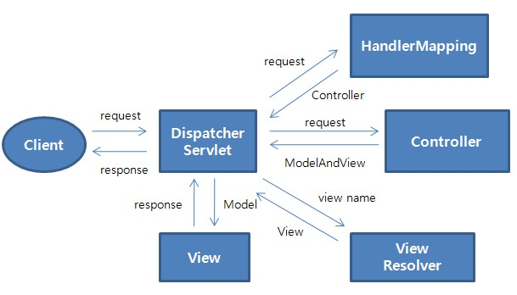

Business Layer 요소
Business Layer는 어플리케이션 사용자가 요청한 서비스를 제공하는 역할을 담당하며 Controller 및 Service 가 해당 역할을 수행한다.
구성 요소 | 설명 | 비고
Controller | - View로부터 사용자 입력 값 추출  - 화면단위 Business Process 수행  - Service 호출을 통한 Business Process 수행  - 화면으로 Data Forwarding
Service | - Business Process 수행  - DB Access 처리 수행  - Transaction 처리

Persistent Layer 요소
Persistent Layer는 데이터 처리를 위한 Data Access Object와 SQL로 구성된다
구성 요소 | 설명 | 비고
DAO | - SQL 파일로부터 SQL 문을 읽어 들여 Process를 수행  - DB Connection 관리
SQL | - 모든 SQL 문은 DAO와 연관된 별도의 SQL 파일로 작성
VO | - SQL Process 결과 Data 관리

설계패키지 요소
아키텍처상의 Layer는 시스템을 재사용관점에서 개념적으로 분리한 것으로서, 설계 패키지는 다음과 같이 구성한다.
패키지명에 사용되는 클래스의 기능분류는 service, controller, dao, vo 등이다.
pacakge | 설명
simpan.<시스템코드>.web.controller | Controller 클래스 ({XXX}Controller.java)
simpan.<시스템코드>.service  simpan.<시스템코드>.service.impl | Service 클래스 ({XXX}Service.java)  Service implement 클래스({XXX}
simpan.<시스템코드>.db.dao | DAO(Data Access Object) 클래스({XXX}Dao.class)
simpan.<시스템코드>.db.vo | entity(value object) 클래스 ({XXX}Vo.class)

Application RunTime 구성
시스템의 런타임 아키텍처는 어플리케이션의 실행 관점에서 실행 오브젝트간의 관계를 보여준다. 런타임 아키텍처는 시스템 실행 시의 특징을 보여주며, Unit테스트나 유지보수 시에 런타임 플랫폼이 시스템에 어떻게 영향을 주는 지를 파악하고자 할 때 활용된다.
주요 트랜잭션 처리흐름은 2.1 트랜잭션 처리 유형에서 상세하게 설명한다.
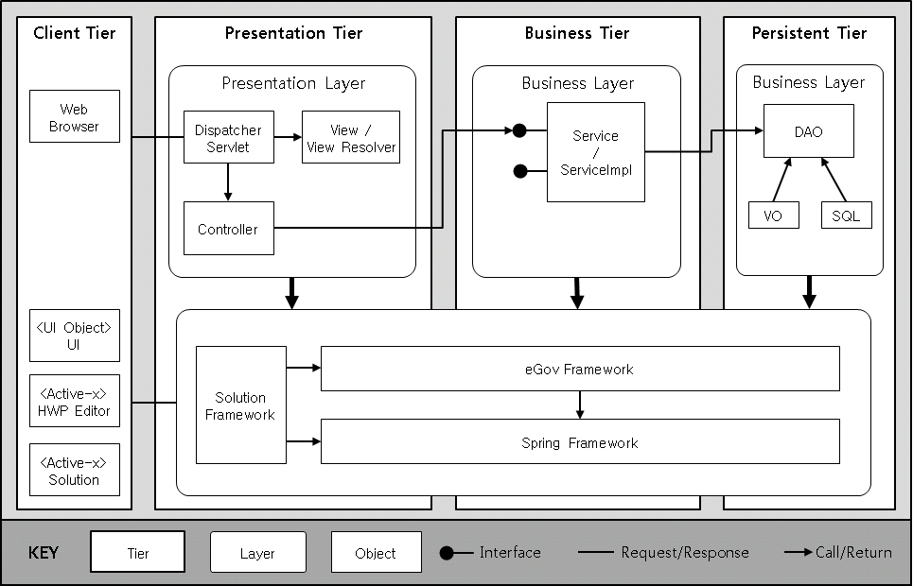

어플리케이션 배포구조

개요
어플리케이션 배포 구조는 물리적인 노드와 소프트웨어와의 관계를 보여준다. 어플리케이션 배포 구조는 서브시스템 단위로 정의하여, 물리적인 컴포넌트 배포 정의 시 참조할 수 있도록 한다.
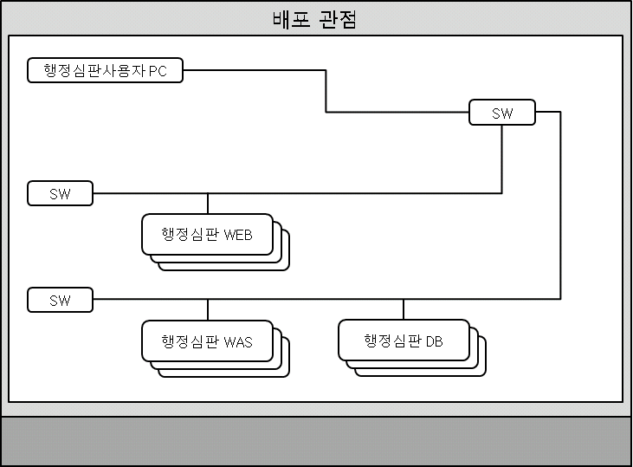
배포 요소 설명
Node 명 | 배포 요소 | 비고
행정심판 업무사용자 PC | HWP문서작성 파일(Editer)
행정심판 WEB | 정적 웹 페이지 (HTML)
행정심판 WEB | Java Script
행정심판 WEB | 스타일 시트
행정심판 WEB | 이미지
행정심판 WAS | 자바 관련 파일
행정심판 WAS | 동적인 웹 문서를 작성하는 파일 (JSP)
행정심판 WAS | 클래스들의 묶음 파일 (JAR 등)
행정심판 WAS | 설정 파일(메시지, 환경)
행정심판 WAS | SQL 파일

어플리케이션 패키징방안
행정심판 허브시스템은 다음과 같은 기준을 바탕으로 패키징 단위를 결정하도록 한다. J2EE플랫폼에서 WAR 파일들은 J2EE 컴포넌트와 어플리케이션 모듈을 패키징 하는 표준화된 방법이다. 하나의 WAR 파일은 하나 또는 그 이상의 클래스(Service, Controller, Servlet, JSP…)와 XML 형식의 배포 descriptor 그리고 추가적인 리소스들을 포함한다. 특별한 형식의 WAR 파일은 웹 서버나 어플리케이션 서버 같은 런타임 컨테이너에 직접 배포될 수 있다. 가장 일반적인 WAR 파일 형식은 아래와 같다.
- 일반적인 WAR 파일은 하나 또는 그 이상의 자바 클래스 파일 및 Web 서비스를 위한 Resource 들을 패키징 하기 위해 사용된다. Web 어플리케이션에 필요한 모든 클래스들을 포함한다.
- 단, Static Content (Html, 이미지, css, java script)는 파일단위로 배포 된다.

트랜젝션처리 유형

단순트랜젝션
단순 트랜잭션은 Back End 어플리케이션과의 인터페이스 없이 자체 Application내에서 하나의 EJB에 의해 트랜잭션을 처리하는 방식이다.
모든 트랜잭션은 중요 정보의 수정, 삭제, 입력 등에는 Transaction 기능의 보장이 필수적이다. 처리방식은 Spring Framework의 내부 트랜잭션처리 방식(TransactionManager 사용)을 활용한다.
트랜잭션 처리흐름은 <<SPC-AC-07. 프로그래밍가이드>>를 참조한다.

분산트랜젝션
분산 트렌젝션은 두개 이상의 DBMS의 처리를 하나의 트렌젝션으로 묶고자 할때 사용이 된다.

어플리케이션 보안

어플리케이션 보안방안
어플리케이션 보안 가이드는 주로 대민업무에 적용되는 사항들이며, 그 내용은 [웹보안가이드.doc] 문서를 참조한다.

응용어플리케이션 아키텍처 상세

아키텍처구성도

행정심판허브시스템 아키텍처 참조 모델
행정심판 허브 시스템 아키텍처 모델은 표준 웹 서비스 아키텍처를 참조 모델로 하여 아키텍처 요구사항 및 전자정부 표준 적용 기술을 기반으로 다음과 같이 행정심판 허브 서비스 사용자 인증 아키텍처 모델 및 행정심판 허브 시스템 배치 다이어그램 모델로 정의 한다.
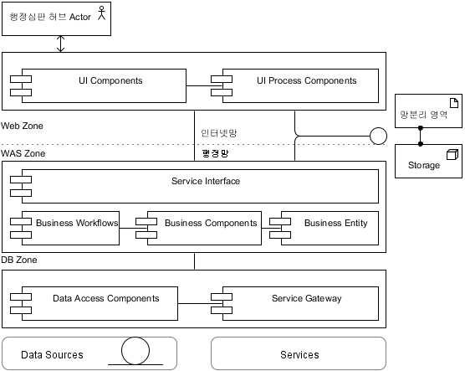

<행정심판 허브 시스템 Web Service Architecture Layer 참조 모형>

행정심판허브시스템 아키텍처 구성요소
구분 | 제품명 | 버전 | 비고
Database | Oracle | 11g
WAS | JBOSS | 5.2.0
Framework | e-Govment Framework | 2.5

아키텍처 모델 설계
<< 행정심판 허브 시스템 Deployment Model >>

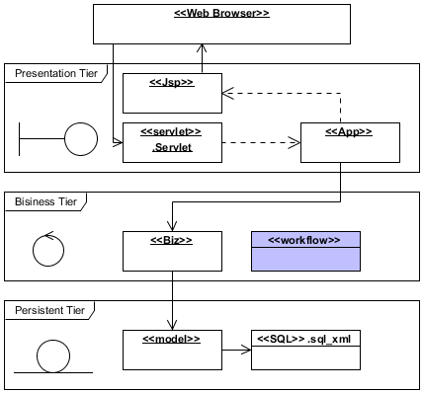
<< e-Govment Framework base Service Layer 구성 >>

<< 목표시스템 구성도 >>

<< 이중화 data Style >>
- 단일 데이터베이스 서버 구조내에서 공동활용 데이터 서비스 및 각 위원회 포털, 행정심판 허브포털, 위원회별 행정심판 업무처리를 위한 지속적인 데이터 유지를 위해 지속적인 데이터 엑세스 그리고 하나이상의 시스템 활용 데이터에 대해 사용자가 관심있는 데이터를 사용할 수 있도록 컴포넌트 타입과 커넥터 타입을 통해 데이터 접근자간의 커뮤니케이션이 데이터 저장소에 전달될 수 있도록 위와 같이 구성 적용 한다.
- 금번 사업에 위임 발주 된 데이터베이스 이중화 구성(오라클 RAC)은 하나의 인스턴스에서 1,2 단계 생성한 데이터베이스를 스키마로 처리한다

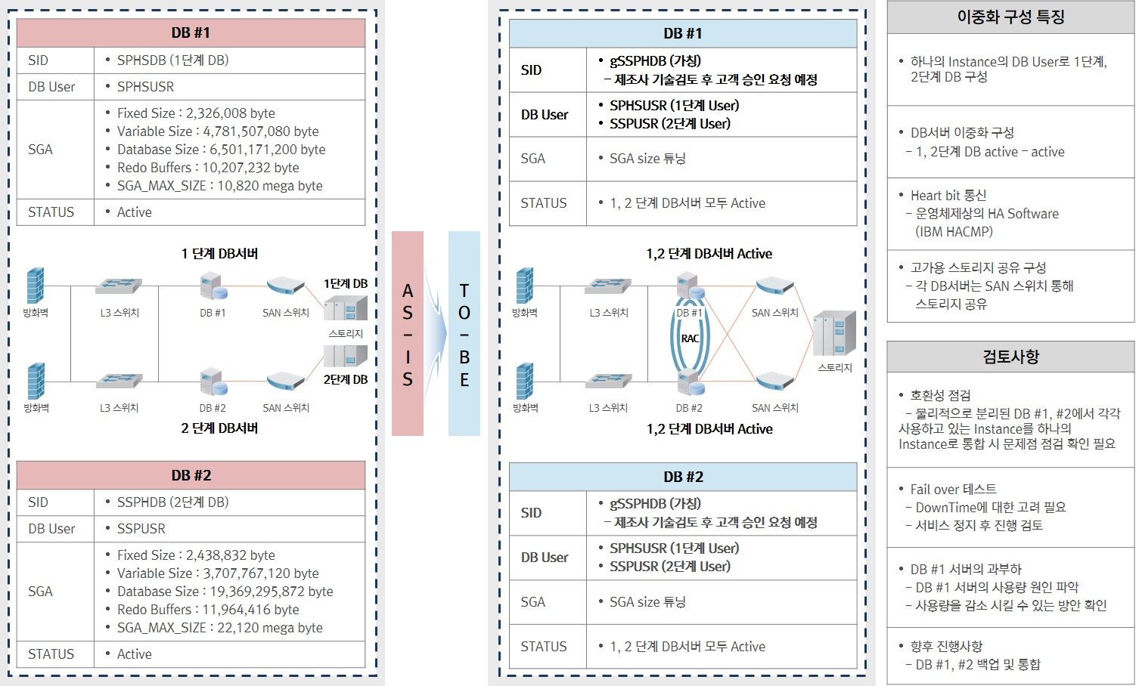
< RAC 구성도 >

SW 아키텍처 설계(연계)
행정심판 허브 시스템 내부간 정보연계 서비스 구성은 행정심판 허브 구성대상 위원회 및 처분청등 이송사건을 주요 대상으로 하며, 정보연계 구분은 각 위원회간 사건이송 연계시 각 연계정보(사건정보)간의 구조를 식별하여 전송하도록 구성 한다.

내부시스템 연계
아키텍처의 최상위 레벨의 구조와 각 컴포넌트의 역할을 정의한다.

구성도
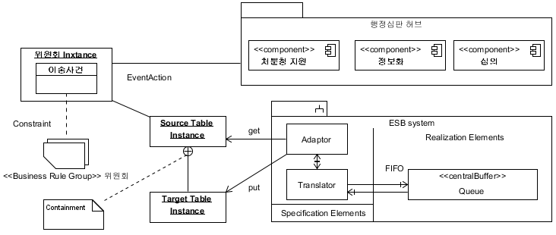

단계별 역할
- 행정심판 사건이송 및 DB정보 연계 절차
① 이송사건 대상, 이송승인등 사전검토 확인
② 이송사건 정보 및 DB데이터 확인
③ 행정심판 허브 시스템 ESB 시스템 정보연계 서버 송/수신 확인
④ 행정심판 허브 시스템내 내부연계(ESB) 서버로 전송
⑤ 대상 위원회별 이송 데이터 수신 확인
- 이송사건 데이터 목록 변경
- 응용프로그램 및 위원회 Instance DB에 반영 목록 확인

외부시스템 연계
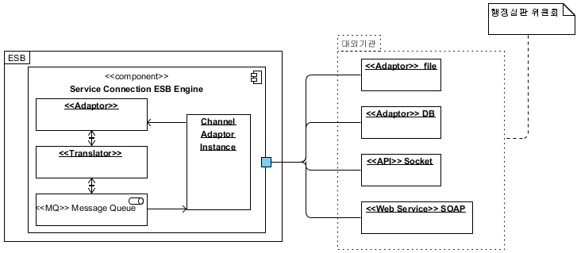

단계별 역할
행정심판 허브 시스템과의 대외(유관기관 포함)기관간의 정보 연계 서비스는 인터넷 망 서비스 이용기관과 내부 행정망 서비스 이용기관으로 구분할 수 있으며, 대외기관간의 서비스 연계 방식은 ESB를 통하여 해당 기관의 연계 구조 방식에 적합하도록 채널화된 서비스 구성을 적용한다.

EAI 티어
요소 | 세부요소 | 역할
EAI Tier | MC | - 동기/비동기 송수신 지원, 논리적인 통신 채널인 Queue와 Topic을 지원  - Uni-Cast, Multi-Cast, Broad-Cast 통신방식 지원  - 메시지 Queue 생성
EAI Tier | Queue | - MC에 연결되어 메시지를 저장하는 역할 수행
EAI Tier | Adapter | - 연계대상 어플리케이션의 연결성 유지  - 업무특징을 반영하는 비즈니스 로직을 수행(IService)

MC(Message Channel) 역할 및 특성
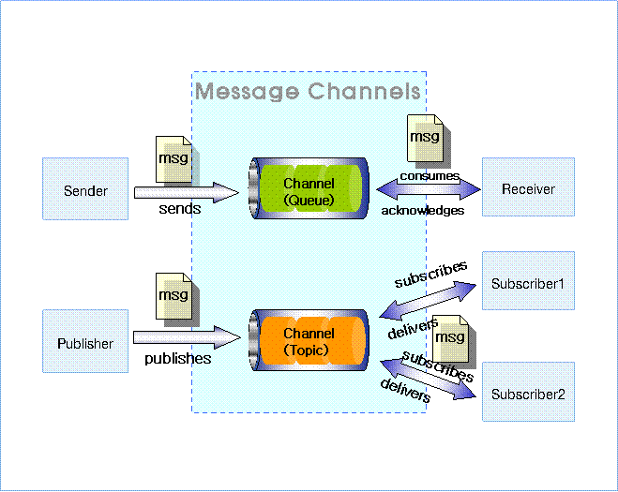

Requirement | - 업무별/송수신에 따라 구성  - 업무는 공탁시스템과 기타집행 시스템으로 구분함  - 은행에 송신MC와 수신 MC로 구분함
Role Define | - 송수신 메시지 전송 역할 수행
특징 | - 4.3.2.2.1 Message Channel(MC) 항목을 참조한다.

Adapter 역할 및 특징
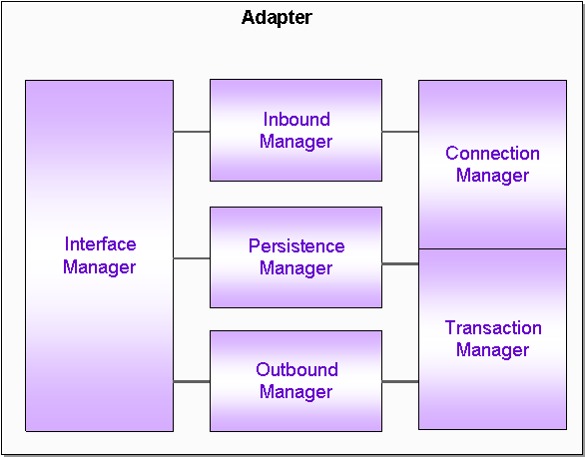

Requirement | - 송수신에 따라 구분한다.  - 은행에서 송신한 메시지 처리와 수신 메시지 처리 Adapter로 구분한다.
Role Define | - 연계서버에 설치되어 Queue에서 정보를 읽어 메시지 암/복호화, Routing 처리한 후 송수신 서버의 Adapter 또는 연계 서비스에 메시지를 전달한다.
특징 | - 4.3.2.1.1 Adapter 항목을 참조한다.

External Tier
요소 | 세부요소 | 역할
External Tier | 외부기관 | - 우정국 – 파일 연계 시스템  - 행정자치부 – 온나라 전자결재 시스템, G4C 정부디렉토리, LDAP 연계시스템  - 지역정보개발원 – 내국인 실명인증 시스템, 공인인증 시스템  - 한국정보통신진흥협회 – 외국인 실명인증 시스템  - 정부통합센터 – M-GOV 는 모듈  - KCB - SMS인증모듈  - 법제처 – 국가범령정보 오픈API 시스템  - 나이스 – 전자결재 시스템  - 시도행정기관 – 결재시스템

상용S/W 아키텍처 구성

문서변환서비스 아키텍처구성
행정심판 절차 문서(답변서, 검토의견서, 재결서등)의 문서변환 및 변환정보에 대한 구성관리를 위한 서비스는 재결례의 경우 사전 지식분류와 재결요지 작성을 위해 문서작성지원 기능을 통한 문서작성, 작성된 문서에 대한 XML 추출 처리 기능, 관련문서 링크를 위한 문서자동링크 기능, 원본 파일 과 변환문서 관리를 위한 전자문서관리 시스템과의 문서관리 서비스 구성을 적용한다.
- 문서변환 서비스 관련 구성요소 및 시스템(서비스 시스템 제외)
① 문서작성지원 솔루션
② 문서변환 솔루션
③ 문서자동링크 솔루션
④ 전자문서관리 솔루션
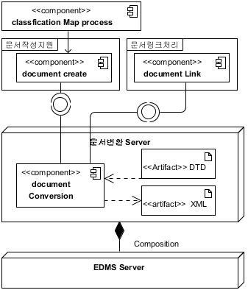

<< 행정심판 허브 시스템 문서변환 서비스 구성 모델 >>

웹서비스 시퀀스 아키텍처 적용방안
- 시퀀스 다이어그램 개념
모델, 뷰, 입력 컨트롤러 역할과 웹 서비스를 수행하는 웹 서버에서 서비스 작업의 아키텍처 구성은 다음과 같으며 컨트롤러는 서비스 요청을 처리하고, 도메인 로직을 수행하기 위한 모델을 획득하고 해당 모델을 기반으로 서비스 요청을 생성하기 위해 뷰를 얻도록 구성한다.
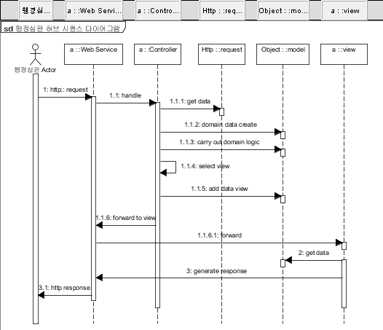

보안아키텍처
행정심판 허브시스템 구축시 전자정부 표준프레임워크(Spring 기반)의 보안 메카니즘을 적용하기 위해 Spring Security 에서 관리하는 권한(Authority)을 정의한다. 따라서 시스템 담당자는 시스템 사용자에게 권한을 부여하기 위해 권한을 정의하여 관리한다
.

- 스프링에서 제공하는 기본 권한(Authority)
AUTHORITI
ROLE_ANONYMOUS
IS_AUTHENTICATED_ANONYMOUSLY
IS_AUTHENTICATED_FULLY
IS_AUTHENTICATED_REMEMBERED
ROLE_RESTRICTED
ROLE_USER
ROLE_ADMIN
업무적으로 필요에 의해 추가한 권한(Authority)
AUTHORITI | DESCRIPTION
ROLE_SYM | 시스템 업무 담당자
ROLE_COP | 협업 담당자
ROLE_USS | 사용자지원 담당자
ROLE_USER_MANAGER | 업무사용자 관리자
ROLE_SEC | 보안 업무 담당자
ROLE_ENTRPRSMBER_MANAGER | 기업회원 관리자
ROLE_MBER_MANAGER | 일반회원 관리자

- 전자정부 표준 어플리케이션 인증 프로세스(Spring 프레임워 보안 절차)
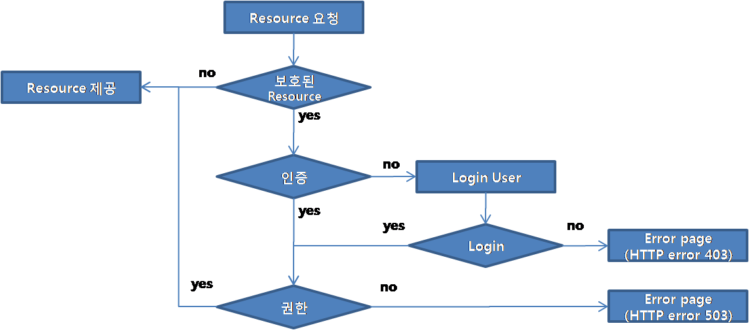

- 링크 클릭
- 요청에 대해 보호되고 있는 자원인지 판단
- 아직 인증이 안되었으므로 HTTP 응답코드(오류) 또는 특정 페이지로 redirect
- 인증 메커니즘에 따라 웹 페이지 로그인 폼 또는 X509 인증서
- 입력 폼의 내용을 HTTP post 또는 인증 세부사항 포함하는 HTTP 헤더로 서버 요청
- 신원정보(credential)가 유효한지 판단
  - 유효한 경우 다음단계 진행
  - 유효하치 않을 경우 신원정보 재요청(되돌아감)
- 보호 자원의 접근 권한이 있을 경우 요청 성공 / 접근 권한 없을 경우 forbidden 403 HTTP 오류

- Spring Security Filter Chain
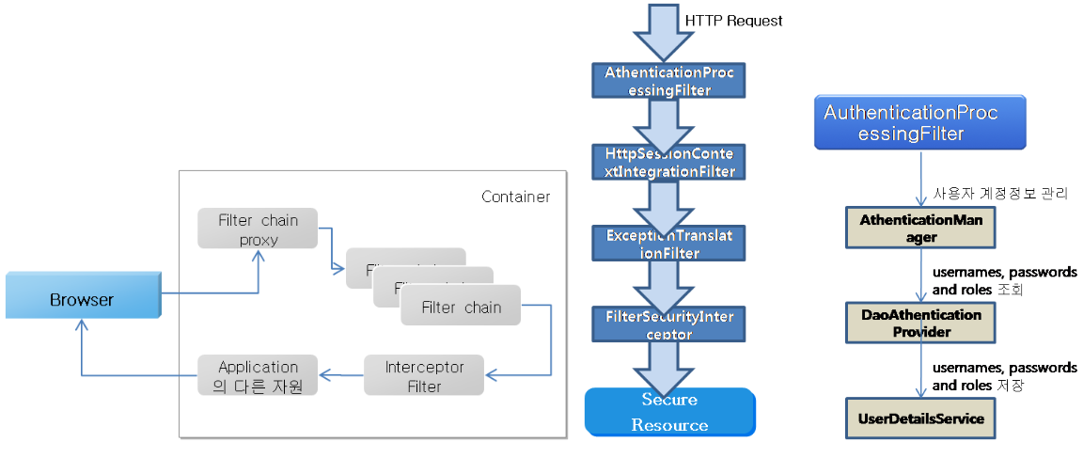

- Security Configuration

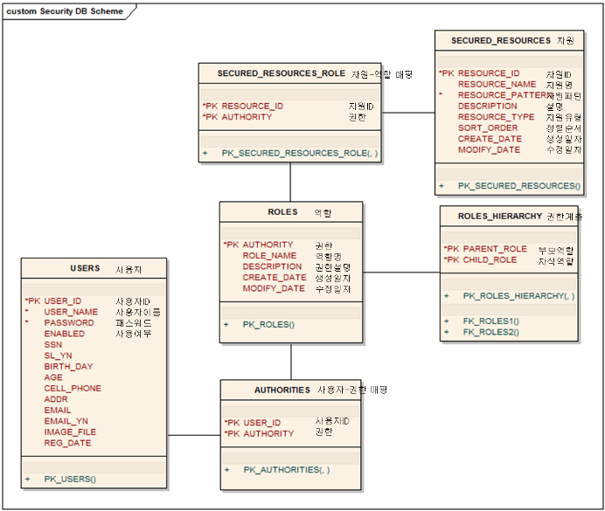

- 보안 구성은 사용자 인증과 관련된 테이블은 사용자테이블과 사용자권한테이블이며 사용자권한관련 테이블은 역할, 자원, 역할계층 등의 테이블을 구성한다.

데이터 관리

Transaction
Message Log를 위해 단일 DB로 접근을 하므로, 2PC 지원이 필요치 않고 WAS에서 제공하는 Transaction 관리 기능을 사용한다.

DB Connection
DB Connection에 대한 관리 기능은 별도로 구현하지 않고 WAS에서 제공하는 커넥션풀과 DataSource를 이용하여 구성한다.

보안 모듈
행정전자서명 인증관리센터에서 제공하는 표준 API를 적용하여 행정정자서명(GPKI) 인증서를 이용해 성명, 주민정보 등의 연계 데이터를 암호화한다. 표준 API에서 제공하는 기능은 아래와 같다.

기능 | 설 명
인증서 정보 확인 모듈 | X.509 인증서의 주요 필드 정보 확인
개인키 모듈 | 인증서 소유자의 중요한 정보인 개인키의 암호화/복호화
저장매체 모듈 | 인증서 개인키를 저장매채로부터 읽기, 저장, 삭제
유선용 전자서명, 암호메시지 생성/처리 모듈 | 유선 환경에서 보안서비스를 제공하기 위해서 사용하는 보안 메시지 생성/처리
무선용 전자서명, 암호메시지 생성/처리 모듈 | 무선 환경에서 보안서비스를 제공하기 위해서 사용하는 보안 메시지 생성/처리
시점확인 서비스 이용 모듈 | 시점확인 서버를 이용하여 특정 메시지에 대한 시점확인 토큰 발급 받음
인증서 내 정보를 이용한 본인확인 모듈 | 인증서 내에 포함되어 있는 정보를 이용하여 인증서 소유자에 대한 보안 확인
보안 알고리즘 모듈 | 다양한 보안서비스 제공을 가능하게 하기 위한 보안 알고리즘
BASE64 모듈 | BASE64 인코딩/디코딩
디렉토리 접근 모듈 | 인증서와 인증서 폐지목록과 같은 디렉토리 서버에 게시되어있는 데이터 획득
객체인증 모듈 | 상대방을 확인하기 위한 객체 인증 프로토콜

송수신 데이터 양식

송신 데이터 (허브시스템 → 주민등록전산정보센터)
항목 | 타입 | 길이 | 비고
이용기관코드 | String | 10 | 부여받은 이용기관코드
서버인증서cn번호 | String | 10 | 서버인증서의 SVR부분을 제외한 숫자부분만 전송
서비스구분코드 | String | 2 | 실명확인은 고정값으로 '01'을 전송
주민등록번호 | String | 13
성명 | String | 가변
※ 각 데이터 항목간의 구분자는 ‘|’
예) 1010000005|1310617001|01|1234567890123|김아무개

수신 데이터 (주민등록전산정보센터 → 허브시스템)
항목 | 타입 | 길이 | 비고
이용기관코드 | String | 10 | 송신정보를 그대로 리턴
서버인증서cn번호 | String | 10 | 송신정보를 그대로 리턴
서비스구분코드 | String | 2 | 송신정보를 그대로 리턴
주민등록번호 | String | 13 | 송신정보를 그대로 리턴
성명 | String | 가변 | 송신정보를 그대로 리턴
실명확인결과 | String | 1 | 1: 성공  2: 주민등록번호 오류  3: 성명 오류  4: 사망자
서비스고유키 | String | 가변
※ 각 데이터 항목간의 구분자는 ‘|’
예) 1010000005|1310617001|01|1234567890123|김아무개|1|129359029330232b5

하드웨어 및 상용S/W 구성

하드웨어 구성도
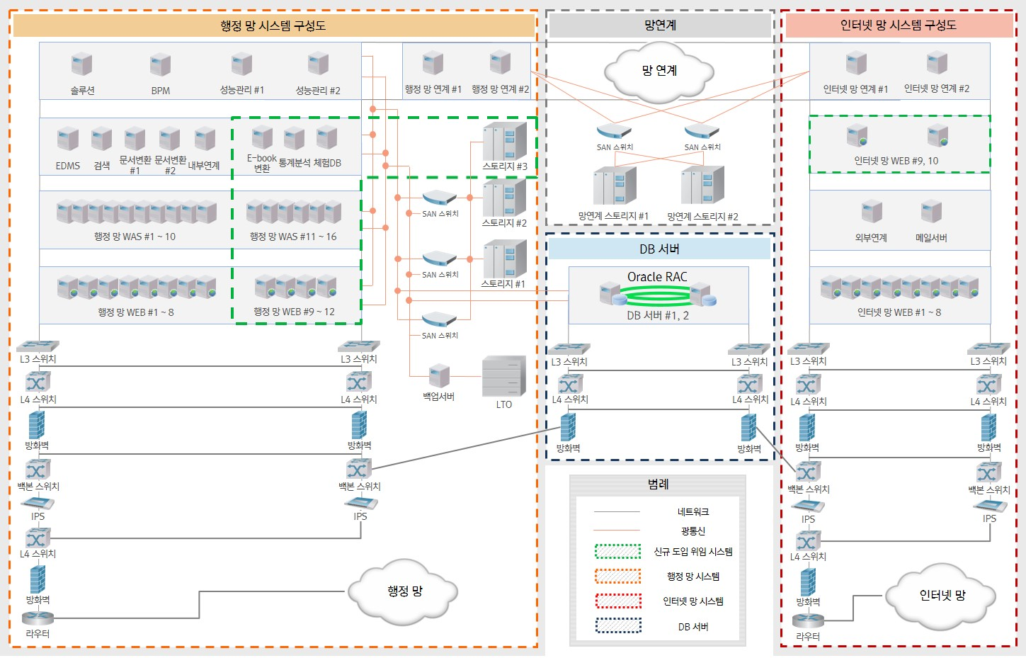

소프트웨어 구성도
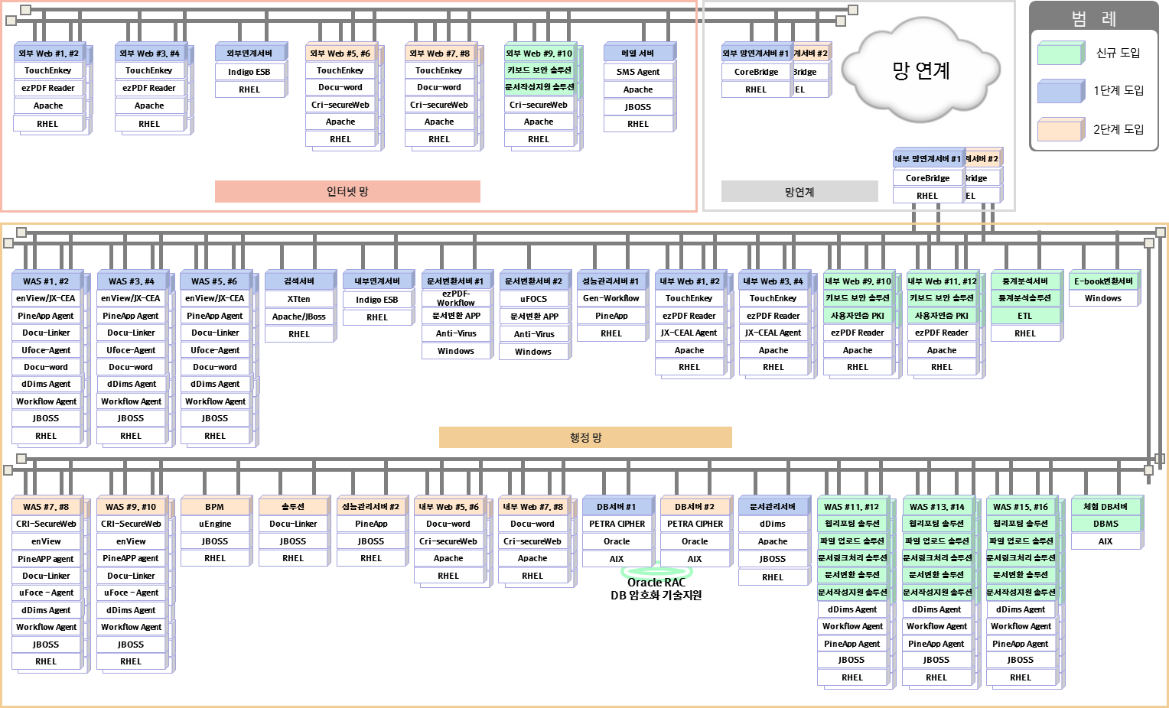

상용S/W 도입 내역
순번 | 구분 | 규격 | 수량 | 개요 | 비고
1 | 보안 S/W | JX-CEAL | 2 | 사용자인증용 PKI 툴 | 통합발주
2 | 보안 S/W | TouchEnKey | 4 | 키보드 보안 솔루션 | 통합발주
3 | 보안 S/W | N/A | 13 | 서버(장비)보안 솔루션 | 위임발주
4 | 응용 S/W | Docu-Word | 1 | 문서작성지원 솔루션 | 통합발주
5 | 응용 S/W | QlikView | 1 | 파일 업로드 | 통합발주
6 | 응용 S/W | Docu-Linker | 1 | 문서링크처리 솔루션 | 통합발주
7 | 응용 S/W | WISE_OLAP | 1 | 통계분석 솔루션 | 통합발주
8 | 응용 S/W | WISE Trans | 1 | ETL | 통합발주
9 | 응용 S/W | REXPERT Enterprise | 1 | 웹리포팅 솔루션 | 통합발주
10 | 응용 S/W | uFOCS | 1 | 문서변환 솔루션 | 통합발주
11 | DBMS | Oracle 11g | 1 | DBMS | 통합발주
12 | DBMS | N/A | 1 | DB 이중화 | 위임발주
13 | 시스템 S/W | N/A | 13 | OS(공개 S/W 1-2 Socket 1 Guest) | 위임발주
14 | 시스템 S/W | N/A | 8 | WEB Server | 위임발주
15 | 시스템 S/W | N/A | 8 | WAS Server | 위임발주
16 | 기술지원 | N/A | 1 | 공개 S/W 기술지원 | 위임발주
17 | 기술지원 | Oracle 기술 지원 | 1 | DB 암호화 | 통합발주
18 | 백업 S/W | N/A | 13 | 백업 솔루션 | 위임발주
19 | 가상화 S/W | N/A | 13 | 가상화 S/W | 위임발주

변경 사유: 변경 내용이 이전 문서에 대해 최초작성/승인/추가/수정/삭제 중 선택 기입
변경 내용: 변경이 발생되는 위치와 변경 내용을 자세히 기록(장.절과 변경 내용을 기술한다.)

